**Actividad**:

**Diagrama de despliegue para caso de estudio y proyecto de software**

**GA4-220501095-AA3-EV03**

**Aprendiz**:

Wilmer Jair Espinosa Silva

CC: 1.095.910.391

**Instructor**:

ISRAEL ARBONA GUERRERO

Servicio Nacional de aprendizaje-SENA

Curso: TECNOLOGÍA EN ANÁLISIS Y DESARROLLO DE SOFTWARE

Ficha: 2455285

**ANALiSIS Y DISEÑO**

Al introducir la URL en el navegador. El fichero “index.php” carga la plantilla, dependiendo del idioma (Esp, Eus o Ing) cargara una plantilla u otra, por defecto “plantillaEsp.html”. Más o menos a la mitad de la carga de la plantilla, al llegar al contenedor central, “index.php” cargara el fichero almacenado en “panel_centro”. La carga den fichero dependerá del valor de las variables “idioma” y “destino”. Al terminar la carga de este fichero, continuara cargando la plantilla hasta terminar, como se muestra en el siguiente diagrama:

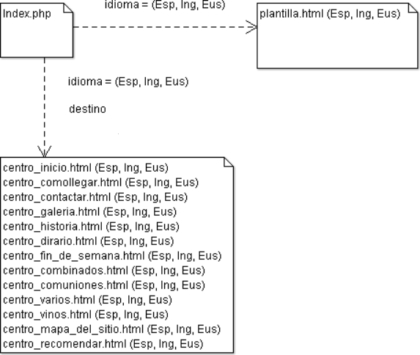

Acción de contactar vía e-mail:

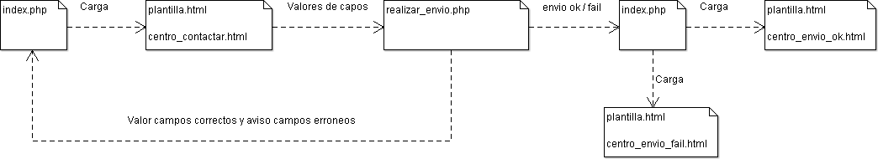

En el diagrama de arriba se puede ver como el fichero “index.php” carga la página solicitada, en este caso se trata de la página contactar. Al pulsar el botón “Enviar”, el sistema manda los datos introducidos por el usuario al fichero “realizar_envio.php” mediante el método “POST”. Este fichero, comprueba que todos los campos son correctos, en el caso de haber alguno incorrecto, llama al fichero “index.php” enviándole la información mediante el método “GET” para que este, rellene los campos correctos y visualice los campos de aviso en los incorrectos. Solo en el caso de que todos los campos sean correctos, envía el e-mail a su destino y llama al fichero “index.php” para que cargue la página de

envío realizado. Si el envío se ha realizado satisfactoriamente “realizar_envio.php” llamara a “index.php” de la siguiente manera utilizando el método $_GET["destino"]:

* header('Location: index.php?destino=envio_ok')

Y en el caso de haberse producido algún error en el envío llamara a “index.php” del siguiente modo, cambiando el valor de $_GET["destino"]:

* header('Location: index.php?destino=envio_fail')

Acción recomendar página web a un amigo:

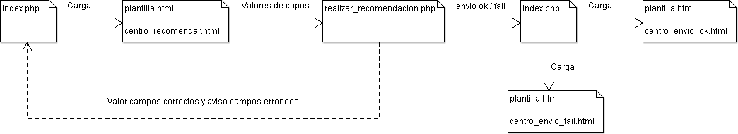

El proceso es similar al anterior.